**Documentazione tecnica progetto Basi di Dati A.A. 2024/2025**

Alessandro Bombardieri 41704A

**1. Schema concettuale (E.R.)**

**1.1. Versione non ristrutturata**

**Considerazioni sulle scelte di ristrutturazione**

Le entità *Utente*, *Cliente* e *Manager* fanno parte di una gerarchia di generalizzazione in cui l'entità *Utente* è padre. Si tratta di una gerarchia totale, poichè un utente non può esser null'altro se non cliente o manager ed esclusiva, poichè non è permesso ad un manager di esser anche cliente e viceversa, decretando la netta separazione di ambo i ruoli. Durante il processo di ristrutturazione, è stato scelto il metodo di accorpamento verso l'alto, ricorrendo ad un attributo addizionale *ruolo* il quale può assumere unicamente il valore cliente oppure manager.

**1.2. Versione ristrutturata**

**Considerazioni sulle scelte progettuali ed implementative**

* L'entità *Negozio* prevede l'attributo aggiuntivo *dismesso*, ovvero un booleano il quale indica se un negozio è in attività oppure è stato chiuso.
* L'attributo *indirizzo* di *Negozio* è un campo di testo all'interno del quale è richiesto di esplicitare l'indirizzo dell'attività; ho scelto di non scomporlo in molteplici attributi poichè dato il numero limitato di negozi presenti in una catena sarebbe risultato eccessivamente dispersivo. L'attributo *nominativo_responsabile* indica semplicemente il nominativo del responsabile di un dato negozio; ho scelto di non associare ad *Utente* il responsabile tramite una relazione poichè quest'ultimo è singolo ed un unico per ogni negozio e non ha poteri particolari all'interno dell'applicazione.
* Poichè un prodotto può essere disponibile per la vendita presso negozi differenti in quantità e prezzo differenti, l'associazione *Vende* fra *Negozio* e *Prodotto* ha cardinalità NaN e comprende gli attributi *prezzo* e *quantità*; quest'ultimo indica la quantità di prodotti disponibili per la vendita a clienti presso un dato negozio.
* Poichè un fornitore può vendere più prodotti differenti ed ogni prodotto può essere venduto da più fornitori, l'associazione *Venduto_da* fra *Prodotto* e *Fornitore* è di tipo NaN e comprende gli attributi *prezzo* e *quantità*; quest'ultimo indica la quantità di prodotti disponibili per la vendita a negozi presso un dato fornitore.
* Se un prodotto dovesse risultare esaurito presso *Negozio* o *Fornitore*, non verrebbe rimosso dalla rispettiva tabella *Vende/Venduto_da* ma rimarrebbe invece presente con attributo *quantità* pari a 0.
* Un ordine è relativo ad un singolo negozio della catena e può comprendere al più un singolo prodotto presso un dato fornitore; l'unica variabile è la quantità ordinata rappresentata dall'omonimo attributo *quantita_ordinata*. Un ordine non può pertanto essere relativo a più prodotti differenti oppure contenere il medesimo prodotto ma venduto da fornitori diversi. Per questa ragione, la cardinalità in uscita da *Ordine* sia verso *Negozio*, *Prodotto* sia *Fornitore* è pari ad 1. E' stata scelta questa soluzione poichè reputo corretto che un ordine, identificato da un codice univoco, sia relativo ad un singolo prodotto presso un singolo fornitore, altrimenti tale codice perderebbe di importanza, potendo ordinare N prodotti differenti all'interno di un unico ordine, impattando la chiarezza del reale numero di prodotti ordinati ad un primo sguardo dello storico ordini. Inoltre, si tratta della soluzione più semplice, permettendo di risparmiare risorse e complessità.
* L'ordine viene effettuato automaticamente presso il fornitore più conveniente il quale possiede sufficienti scorte del prodotto indicato. Pertanto, risulta evidente come l'attributo *quantita_ordinata* debba esser necessariamente minore o uguale rispetto l'attributo *quantita* della relazione *Venduto_da* che lega il dato fornitore al prodotto interessato.
* Una volta effettuato un ordine, la quantità del dato prodotto disponibile presso il fornitore viene decrementata in quantità pari alla quantità acquistata, mentre viene incrementata della stessa quella disponibile presso il negozio per la vendita. Naturalmente, qualora il prodotto ordinato non dovesse esser già presente fra quelli in vendita presso il dato negozio, verrebbe aggiunto in quantità pari a quella ordinata e venduto ad un prezzo pari al prezzo d'acquisto presso il fornitore (sarà in seguito modificabile da parte del manager). Qualora il prodotto sia invece già presente, il prezzo di vendita rimarrebbe invariato ed unicamente la quantità subirebbe un incremento.
* Al momento dell'ordine, l'attributo *data_consegna* ha valore *NULL* ed è concesso al manager di modificarla in seguito inserendo la data dell'effettiva ricezione dell'ordine in negozio.
* L'attributo *totale* di *Ordine* indica il valore totale dell'ordine, ed è ottenuto moltiplicando il prezzo del prodotto acquistato presso il dato fornitore per la quantità ordinata.
* Poichè è ragionevole che vengano effettuate ricerche ed indagini statistiche riguardanti città e provincia dei clienti della catena, ho deciso di separare in molteplici distinti attributi i dati riguardanti l'indirizzo di abitazione di questi ultimi al fine di facilirare tali ricerche.
* L'entità *Tessera_fedeltà* può essere esclusivamente relativa ad un utente di tipo cliente, ovvero il cui contenuto dell'attributo *ruolo* equivale a cliente e non manager.
* L'entità *Tessera_fedeltà* prevede un attributo booleano denominato *dismessa* il quale, similmente a quanto accade per Negozio, indica se tale tessera è ancora attiva o meno. Naturalmente, la dismissione di una tessera fedeltà accade unicamente come conseguenza della dismissione di un negozio, pertanto un negozio dismesso non può esser associato a tessere fedeltà non dismesse e viceversa.
* Nonostante un utente possa in un dato momento possedere al più una singola tessera fedeltà, l'associazione fra *Utente* e *Tessera_fedelta* non è di tipo 1a1 poichè, prevedendo la possibilità di dismettere una tessera come conseguenza della dismissione del negozio il quale la ha rilasciata, ad un cliente è concesso aver posseduto più di una sola tessera fedeltà a suo nome nel corso del tempo, a patto che al più una ed una soltanto risulti attiva (non dismessa), pertanto si tratta di un'associazione di tipo 1aN. Mantenendo pertanto i dati non soltanto delle tessere attive ma anche dismesse, integriamo la richiesta di mantenere uno storico relativo a queste ultime senza la necessità di una tabella distinta. Ciò implica naturalmente che, al momento della creazione di una tessera fedeltà, sia necessario effettuare un controllo tale per cui un cliente non può essere già in possesso di alcuna tessera attiva.
* La tessera fedeltà può essere richiesta esclusivamente da parte di un cliente già registrato secondo i modi già impiegati per la registrazione al portale, ovvero recandosi fisicamente in negozio oppure chiamando lo stesso ove, in presenza del manager, quest'ultimo procederà con la sua creazione. Pertanto, la data di richiesta della tessera da parte di un cliente contenuta all'interno dell'attributo *data_richiesta* di *Tessera_fedelta* coinciderà esattamente con quella del suo effettivo rilascio da parte del negozio, permettendo di mantenere un unico attributo denominato *data_richiesta*.
* Al fine di mantenere lo storico delle tessere fedeltà dismesse durante il corso di attività della catena, è stato scelto l'utilizzo di una vista materializzata con refresh attuato da un trigger il quale si attiva alla dismissione di un negozio. Quest'ultima è risultata la favorita poichè la dismissione di un negozio è per sua natura un evento piuttosto raro, richiedendone l'aggiornamento una tantum, mentre la consultazione dei clienti associati a negozi dismessi può altresì essere piuttosto frequente.
* Al fine di mantenere l'elenco aggiornato dei clienti premium, ovvero coloro il cui saldo sulla propria tessera fedeltà supera i 300 punti, è stato scelto l'utilizzo di una vista standard. Quest'ultima è risultata la favorita poichè dato l'elevato potenziale traffico di acquisti sul portale, il numero di clienti il cui saldo sale o scende sopra una determinata soglia può variare in continuazione, pertanto richiederebbe aggiornamenti frequentissimi qualora si trattasse di una vista materalizzata. In questa maniera, invece, la computazione avviene unicamente qualora il manager necessiti di visualizzare tale elenco.
* L'entità *Fattura* può essere esclusivamente relativa ad un utente di tipo cliente, ovvero il cui contenuto dell'attributo *ruolo* equivale a cliente e non manager.
* L'entità *Fattura* è la conseguenza dell'acquisto di uno o più prodotti differenti ciascuno in quantità variabile da parte di un singolo cliente presso uno ed un solo negozio della catena. Un cliente non può dunque acquistare prodotti appartenenti a negozi differenti in un unico ordine così generando una singola fattura.
* Per tale ragione, l'associazione *Emette*, la quale lega fattura, prodotto e negozio ha cardinalità NaN nonostante l'attributo *codice_negozio* sia soggetto al vincolo di rimanere invariato per ciascuna tupla *codice_fattura* - *codice_prodotto*. L'assciazione presenta inoltre gli attributi *prezzo* e quantita*_acquistata*; quest'ultimo indica la quantità del singolo prodotto acquistata da parte del cliente e, naturalmente, tale valore dev'essere inferiore alla quantità di tale prodotto in vendita presso il negozio, mentre il valore contenuto all'interno dell'attributo *prezzo* deve corrispondere esattamente al prezzo di vendita del prodotto presso il negozio in questione.
* L'attributo *totale* di *Fattura* equivale alla sommatoria del prezzo di ciascun prodotto acquistato (privo di sconto) moltiplicato per la quantità acquistata, mentre l'attributo *sconto_percentuale* indica la quantità di sconto percentuale scelta dal cliente ed applicata al totale in base al numero di punti disponibili sulla propria tessera fedeltà, risultando *NULL* qualora nessuno sconto dovesse esser stato selezionato. L'attributo *totale_pagato* indica pertanto la cifra effettivamente pagata dal cliente ed è ottenuto applicando lo sconto percentuale (in ogni caso al più pari ad €100 di sconto effettivo) al totale.
* Una volta effettuato un ordine da parte del cliente e generata la fattura, per ciascun prodotto all'interno della fattura la quantità disponibile presso il negozio viene decrementata in quantità pari a quella acquistata, mentre il saldo punti della tessera del cliente (qualora esistente, ovvero non dismessa) viene prima eventualmente decrementato in quantità pari al numero di punti utilizzati per la scontistica e successivamente incrementato in relazione alla cifra di fatto spesa.
* Al momento della dismissione di un dato negozio, oltre al dismettere tutte le tessere dei clienti associati a quest'ultimo (attributo *dismessa* di *Tessera_fedelta* impostato a *TRUE)*, è concesso specificare il *codice_negozio* di un secondo presso il quale trasferire i prodotti ancora in vendita prima che essi vengano rimossi. Naturalmente, qualora il prodotto trasferito non dovesse esser già presente fra quelli in vendita presso il dato negozio, verrebbe aggiunto in quantità e prezzo pari a quelli di vendita presso il negozio dismesso. Qualora il prodotto fosse invece già presente, il prezzo di vendita rimarrebbe invariato ed unicamente la quantità subirebbe un incremento pari alle scorte trasferite. Nel caso in cui non dovesse esser specificato alcun negozio per il trasferimento, i prodotti ancora in vendita saranno semplicemente eliminati, perdendoli per sempre.

**2. Schema logico**

**2.1. Entità**

* **Negozio**(codice_negozio,indirizzo,orario_apertura, nominativo_responsabile,dismesso)
* **Prodotto**(codice_prodotto,nome,descrizione)
* **Fornitore**(partita_iva,indirizzo)
* **Ordine**(numero_ordine,data_ordine,data_consegna*,totale, codice_negozio,codice_prodotto,partita_iva,quantita_ordinata)
* **Utente**(codice_fiscale,email,password,ruolo(cliente,manager),nome, cognome,provincia,città,via,civico)
* **Tessera_fedeltà**(codice_tessera,data_richiesta,saldo_punti, codice_negozio,codice_fiscale)
* **Fattura**(codice_fattura,data_acquisto,totale,sconto_percentuale*, totale_pagato,codice_fiscale)

**2.2. Relazioni**

* **Vende**(codice_negozio,codice_prodotto,prezzo,quantita)
* **Venduto_da**(codice_prodotto,partita_iva,prezzo,quantita)
* **Emette**(codice_negozio,codice_prodotto,codice_fattura,quantita_acquistata)

**2.3. FK**

* **Vende**.codice_negozio -> **Negozio**.codice_negozio
* **Vende**.codice_prodotto -> **Prodotto**.codice_prodotto
* **Venduto_da**.codice_prodotto -> **Prodotto**.codice_prodotto
* **Venduto_da**.partita_iva -> **Fornitore**.partita_iva
* **Ordine**.codice_negozio -> **Negozio**.codice_negozio
* **Ordine**.codice_prodotto -> **Prodotto**.codice_prodotto
* **Ordine**.partita_iva -> **Fornitore**.partita_iva
* **Tessera_fedeltà**.codice_negozio -> **Negozio**.codice_negozio
* **Tessera_fedeltà**.codice_fiscale ->**Cliente**.codice_fiscale
* **Fattura**.codice_fiscale -> **Cliente**.codice_fiscale
* **Emette**. codice_negozio -> **Negozio**.codice_negozio
* **Emette**. codice_prodotto -> **Prodotto**.codice_prodotto
* **Emette**.codice_fattura -> **Fattura**.codice_fattura

**3. Scelte implementative significative e gestione dei casi limite**

**3.1. Tipi di dato particolari**

**UUID**

Per ciò che concerne i codici univoci (e.g. *codice_negozio*, *codice_prodotto*, ...) ho utilizzato il tipo di dato ***UUID*** invece di ***SERIAL***, ovvero non incrementale per ragioni di sicurezza, invocando ***gen_random_uuid()*** al momento della creazione sfruttando la keyword ***DEFAULT***.

CREATE TABLE **negozio**(

codice_negozio **UUID** PRIMARY KEY **DEFAULT** **gen_random_uuid()**,

indirizzo VARCHAR(100) NOT NULL,

orario_apertura VARCHAR(500) NOT NULL,

nominativo_responsabile VARCHAR(30) NOT NULL,

dismesso BOOL NOT NULL DEFAULT FALSE

);

**NUMERIC**

Al fine di rappresentare attributi monetari, come ad esempio il prezzo di vendita di un dato prodotto oppure il totale di una fattura espressi in Euro, ho optato per il tipo di dato ***NUMERIC***. In particolare, ho utilizzato ***NUMERIC(10,2)***, di cui 10 ne indica la precisione (il numero totale di cifre) mentre 2 la scala (il numero di cifre relative alla parte frazionaria). Nonostante questo tipo di dato sia più lento nell'elaborazione rispetto ad il ben più classico ***FLOAT***, risulta necessario poichè evitare valori monetari inammissibili (ad esempio composti da tre cifre decimali) è a dir poco fondamentale per il corretto funzionamento ed interpretazione del sistema.

CREATE TABLE **fattura**(

codice_fattura UUID PRIMARY KEY DEFAULT gen_random_uuid(),

data_acquisto DATE NOT NULL,

totale **NUMERIC(10,2)** NOT NULL CHECK (totale >= 0),

sconto_percentuale FLOAT8,

totale_pagato **NUMERIC(10,2)** NOT NULL CHECK (totale_pagato >= 0 AND

totale_pagato <= totale),

codice_fiscale VARCHAR(16) NOT NULL REFERENCES utente(codice_fiscale)

);

**DATE**

Per quanto riguarda le date, ho scelto di utilizzare il tipo di dato ***DATE***, poichè il più appropriato, mentre le rimanenti tipologie di dato utilizzate per rappresentare la rimanente maggioranza degli attributi sono ***VARCHAR(n)***, ***FLOAT8***, ***INT8*** E ***BOOL***.

CREATE TABLE **tessera_fedelta**(

codice_tessera UUID PRIMARY KEY DEFAULT gen_random_uuid(),

data_rilascio **DATE** NOT NULL,

saldo_punti **INT8** NOT NULL CHECK(saldo_punti >= 0),

dismessa **BOOL** NOT NULL DEFAULT FALSE,

codice_negozio UUID NOT NULL REFERENCES negozio(codice_negozio),

codice_fiscale **VARCHAR(16)** NOT NULL REFERENCES utente(codice_fiscale)

);

**VARCHAR(n) - lunghezza massima consentita (n) per ciascun campo**

* **Negozio**.indirizzo (100)
* **Negozio**.orario_aprtura (500)
* **Negozio**.nominativo_responsabile (30)
* **Prodotto**.nome (100)
* **Prodotto**.descrizione (500)
* **Fornitore**.partita_iva (11)
* **Fornitore**.indirizzo (100)
* **Utente**.codice_fiscale (16)
* **Utente**.email (70)
* **Utente**.password (20)
* **Utente**.ruolo (7)
* **Utente**.nome (30)
* **Utente**.cognome (30)
* **Utente**.provincia (30)
* **Utente**.citta (30)
* **Utente**.via (30)
* **Utente**.civico (5)

**3.2. Keywords**

**CHECK**

Oltre ad utilizzare la keyword ***NOT NULL*** per attributi che non permettono valori nulli, ho utilizzato la keyword ***CHECK*** al fine di imporre dei vincoli sui valori potenzialmente assunti dagli attributi, quali:

* **Ordine**.totale >= 0
* **Ordine**.quantita_ordinata > 0
* **Utente**.ruolo in ('cliente', 'manager')
* **Tessera_fedelta**.saldo_punti >= 0
* **Fattura**.totale >= 0
* **Fattura**.totale_pagato >= 0 AND <= **Fattura**.totale
* **Vende**.prezzo >= 0
* **Vende**.quantita >= 0
* **Venduto_da**.prezzo >= 0
* **Venduto**_da.quantita >= 0
* **Emette**.prezzo >= 0
* **Emette**.quantita_acquistata > 0

**DEFAULT**

Ho inoltre utilizzato la keyword ***DEFAULT*** per impostare il valore assunto preventivamente da determinati attributi, quali:

* **Negozio**.dismesso **DEFAULT** FALSE
* **Tessera_fedelta**.dismessa **DEFAULT** FALSE

**3.3. Requisiti da realizzare con strutture interne della base di dati - descrizione con codice**

In questa sezione verranno descritte nel dettaglio le strutture interne alla base di dati ed i comportamenti attivi esplicitamente richiesti nella sezione 2.2 della traccia del progetto, compresa la relativa porzione di codice.

* **Aggiornamento saldo punti su tessera fedeltà.** Per ogni Euro speso, viene accumulato un punto sulla tessera del cliente che effettua la spesa. Il saldo punti su ogni tessera deve essere continuamente aggiornato.

CREATE OR REPLACE FUNCTION **update_saldo_tessera**()

RETURNS TRIGGER AS $$

DECLARE

BEGIN

UPDATE tessera_fedelta

SET saldo_punti = saldo_punti + FLOOR(NEW.totale_pagato)

WHERE codice_fiscale = NEW.codice_fiscale AND dismessa = FALSE;

RETURN NEW;

END;

$$ LANGUAGE plpgsql;

CREATE TRIGGER i_update_saldo_tessera

AFTER INSERT ON fattura

FOR EACH ROW

EXECUTE FUNCTION update_saldo_tessera();

* **Applicazione sconto sulla spesa.** Al raggiungimento di determinate soglie di punti, vengono sbloccati alcuni sconti. In particolare: a 100 punti si sblocca uno sconto del 5%, a 200 punti del 15%, a 300 punti del 30%. Si noti che lo sconto non pu`o mai essere più elevato di 100 Euro. L’applicazione dello sconto avviene su scelta del cliente, e lo sconto viene applicato sul totale della fattura sulla quale viene applicato. In seguito all’applicazione dello sconto, il saldo punti della tessera fedeltà deve essere decurtato del numero di punti usato per lo sconto.

/* Proposta degli sconti applicabili in base al saldo punti relativo alla tessera fedeltà del cliente. */

CREATE OR REPLACE FUNCTION **get_sconti_applicabili**(

_codice_fiscale VARCHAR

)

RETURNS TABLE (

_punti_necessari INT,

_sconto_ottenuto NUMERIC

) AS $$

DECLARE

_punti_correnti INT;

BEGIN

-- Salvo i punti correnti dell'utente all'interno dell'attributo

-- _punti_correnti

SELECT saldo_punti INTO _punti_correnti

FROM tessera_fedelta

WHERE codice_fiscale = _codice_fiscale AND dismessa = FALSE;

-- Se l'utente non ha tessere attive, non vi è alcuno sconto applicabile

IF NOT FOUND THEN

RETURN;

END IF;

-- Se i punti correnti sono almeno 100, allora proponi una sconto pari al 5%

IF _punti_correnti >= 100 THEN

RETURN QUERY SELECT 100, 5.0;

END IF;

-- Se i punti correnti sono almeno 200, allora proponi un ulteriore sconto pari

-- al 15%

IF _punti_correnti >= 200 THEN

RETURN QUERY SELECT 200, 15.0;

END IF;

-- Se i punti correnti sono almeno 300, allora proponi un ulteriore sconto pari

-- al 30%

IF _punti_correnti >= 300 THEN

RETURN QUERY SELECT 300, 30.0;

END IF;

END;

$$ LANGUAGE plpgsql;

/* Applica lo sconto selezionato identificato tramite la quantità di punti utilizzati sul totale della relativa fattura. */

CREATE OR REPLACE PROCEDURE **update_totale_fattura**(

_codice_fattura UUID,

_codice_fiscale VARCHAR,

_punti_utilizzati INT

) AS $$

DECLARE

_sconto_percentuale NUMERIC := 0;

_fattura_totale NUMERIC;

_sconto_euro FLOAT8 := 0;

_nuovo_totale NUMERIC;

_punti_disponibili INT;

BEGIN

-- Salvo i punti correnti dell'utente all'interno dell'attributo

-- _punti_disponibili.

SELECT saldo_punti

INTO _punti_disponibili

FROM tessera_fedelta

WHERE codice_fiscale = _codice_fiscale AND dismessa = FALSE;

-- Se i punti disponibili sono minori dei punti utilizzati allora segnala

-- errore.

IF _punti_disponibili < _punti_utilizzati THEN

RAISE EXCEPTION 'Punti insufficienti';

END IF;

-- Determina la percentuale di sconto in base ai punti utilizzati.

IF _punti_utilizzati = 100 THEN _sconto_percentuale := 0.05;

ELSIF _punti_utilizzati = 200 THEN _sconto_percentuale := 0.15;

ELSIF _punti_utilizzati = 300 THEN _sconto_percentuale := 0.30;

ELSIF _punti_utilizzati = 0 THEN _sconto_percentuale := 0.00;

ELSE

-- Se la quantità di punti utilizzati non è valida allora segnala errore.

RAISE EXCEPTION 'Quantità di punti utilizzati non valida';

END IF;

-- Salvo il totale della fattura all'interno dell'attributo _fattura_totale.

SELECT totale

INTO _fattura_totale

FROM fattura

WHERE codice_fattura = _codice_fattura;

-- Calcolo lo sconto applicabile alla fattura secondo la percentuale di sconto

-- scelta, considerando un tetto massimo pari ad euro 100.

_sconto_euro := LEAST(_fattura_totale * _sconto_percentuale, 100);

-- Aggiorno il totale della fattura.

_nuovo_totale := _fattura_totale - _sconto_euro;

UPDATE fattura

SET sconto_percentuale = (_sconto_percentuale * 100)::FLOAT8, totale_pagato = _nuovo_totale

WHERE codice_fattura = _codice_fattura;

-- Se sono stati utilizzati punti allora aggiorna il saldo relativo alla

-- tessera fedeltà dell'utente.

IF _punti_utilizzati > 0 THEN

UPDATE tessera_fedelta

SET saldo_punti = saldo_punti - _punti_utilizzati

WHERE codice_fiscale = _codice_fiscale AND dismessa = FALSE;

END IF;

END;

$$ LANGUAGE plpgsql;

* **Mantenimento storico tessere.** Quando un negozio viene eliminato, è necessario mantenere in una tabella di storico le informazioni sulle tessere che erano state emesse dal negozio stesso, con la data di emissione.

CREATE MATERIALIZED VIEW **view_tessere_dismesse** AS

SELECT *

FROM tessera_fedelta

WHERE dismessa = TRUE;

/* Si occupa di aggiornare la vista materializzata relativa alle tessere fedeltà dismesse attivandosi non appena un negozio venga dismesso. */

CREATE OR REPLACE FUNCTION **refresh_view_tessere_dismesse**()

RETURNS TRIGGER AS $$

BEGIN

-- Se il negozio è appena stato dismesso, aggiorna la MV

IF NEW.dismesso = TRUE AND OLD.dismesso = FALSE THEN

REFRESH MATERIALIZED VIEW view_tessere_dismesse;

END IF;

RETURN NEW;

END;

$$ LANGUAGE plpgsql;

CREATE TRIGGER **u_refresh_view_tessere_dismesse**

AFTER UPDATE OF dismesso ON negozio

FOR EACH ROW

EXECUTE FUNCTION refresh_view_tessere_dismesse();

* **Aggiornamento disponibilità prodotti dai fornitori.** La disponibilità dei prodotti dai vari fornitori è ovviamente limitata (e comunicata da ciascun fornitore alla catena di negozi). In seguito ad un ordine di un certo prodotto presso un certo fornitore, è necessario mantenere aggiornata la disponibilità di quel prodotto da quel fornitore.

CREATE OR REPLACE FUNCTION **update_disponibilita_as_fornitore**()

RETURNS TRIGGER AS $$

DECLARE

_prezzo_fornitore NUMERIC;

_quantita_corrente INT8;

BEGIN

-- Recupero il prezzo dell'oggetto ordinato.

SELECT prezzo

INTO _prezzo_fornitore

FROM venduto_da

WHERE partita_iva = NEW.partita_iva

AND codice_prodotto = NEW.codice_prodotto;

-- Se partita iva fornitore oppure codice prodotto non trovati allora segnala

-- errore.

IF NOT FOUND OR _prezzo_fornitore IS NULL THEN

RAISE EXCEPTION 'Fornitore o prodotto mancanti';

END IF;

-- Aggiorno la quantità di prodotto ordinato in vendita dal fornitore

-- sottraendo la quantità ordinata.

UPDATE venduto_da

SET quantita = quantita - NEW.quantita_ordinata

WHERE partita_iva = NEW.partita_iva

AND codice_prodotto = NEW.codice_prodotto

AND quantita >= NEW.quantita_ordinata;

-- Se la quantità disponibile è inferiore rispetto a quella ordinata allora

-- segnala errore.

IF NOT FOUND THEN

RAISE EXCEPTION 'Scorte insufficienti';

END IF;

-- Verifico se il prodotto è già presente nella tabella vende per il negozio

-- specificato.

SELECT quantita

INTO _quantita_corrente

FROM vende

WHERE codice_negozio = NEW.codice_negozio

AND codice_prodotto = NEW.codice_prodotto;

-- Se il prodotto esiste, aggiorno la quantità.

IF FOUND THEN

UPDATE vende

SET quantita = _quantita_corrente + NEW.quantita_ordinata

WHERE codice_negozio = NEW.codice_negozio

AND codice_prodotto = NEW.codice_prodotto;

ELSE

-- Altrimenti, inserisco una nuova riga.

INSERT INTO vende(codice_negozio, codice_prodotto, prezzo, quantita)

VALUES (NEW.codice_negozio, NEW.codice_prodotto, _prezzo_fornitore, NEW.quantita_ordinata);

END IF;

RETURN NEW;

END;

$$ LANGUAGE plpgsql;

CREATE TRIGGER **i_update_disponibilita_as_fornitore**

AFTER INSERT ON ordine

FOR EACH ROW

EXECUTE FUNCTION update_disponibilita_as_fornitore();

* **Ordine prodotti da fornitore.** Quando un prodotto deve essere rifornito di una certa quantità, è necessario inserire un ordine presso un determinato fornitore. Il fornitore deve essere automaticamente scelto sulla base del criterio di economicità (vale a dire, l’ordine viene automaticamente effettuato presso il fornitore che, oltre ad avere disponibili`a di prodotto sufficiente, offre il costo minore).

CREATE OR REPLACE FUNCTION **ordina_prodotto_as_negozio**(

_codice_prodotto UUID,

_quantita INT,

_codice_negozio UUID

)

RETURNS UUID AS $$

DECLARE

_partita_iva VARCHAR(11);

_prezzo NUMERIC;

_ordine_id UUID;

_totale NUMERIC;

BEGIN

-- Determino il fornitore il quale vende il prodotto di interesse in quantità

-- sufficiente al minor prezzo unitario.

SELECT vd.partita_iva, vd.prezzo

INTO _partita_iva, _prezzo

FROM venduto_da vd

WHERE vd.codice_prodotto = _codice_prodotto

AND vd.quantita >= _quantita

ORDER BY vd.prezzo ASC

LIMIT 1;

-- Se non è stato individuato alcun fornitore allora segnala errore.

IF _partita_iva IS NULL THEN

RAISE EXCEPTION 'Nessun fornitore disponibile con scorte sufficienti';

END IF;

-- Calcola il totale dell'ordine e popola la tabella ordine inserendo la data

-- odierna come data di ordinazione e NULL come data di consegna.

_totale := _prezzo * _quantita;

INSERT INTO ordine (data_ordine, data_consegna, totale, codice_negozio, codice_prodotto, partita_iva, quantita_ordinata)

VALUES (CURRENT_DATE, NULL, _totale, _codice_negozio, _codice_prodotto, _partita_iva, _quantita)

-- Ritorna il codice dell'ordine appena creato.

RETURNING numero_ordine INTO _ordine_id;

RETURN _ordine_id;

END;

$$ LANGUAGE plpgsql;

* **Lista tesserati.** Dato un negozio, è necessario conoscere la lista dei clienti ai quali il negozio ha emesso la tessera fedeltà.

CREATE OR REPLACE FUNCTION **get_tesserati_by_negozio**(_codice_negozio uuid)

RETURNS TABLE (

codice_fiscale varchar,

nome varchar,

cognome varchar,

email varchar,

saldo_punti bigint,

data_richiesta date

) AS $$

BEGIN

RETURN QUERY

SELECT

u.codice_fiscale,

u.nome,

u.cognome,

u.email,

t.saldo_punti,

t.data_richiesta

FROM tessera_fedelta AS t JOIN utente AS u

ON u.codice_fiscale = t.codice_fiscale

WHERE t.codice_negozio = _codice_negozio AND t.dismessa = FALSE

ORDER BY u.cognome, u.nome;

END;

$$ LANGUAGE plpgsql;

* **Storico ordini a fornitori.** Dato un fornitore, è necessario conoscere tutti gli ordini che sono stati effettuati presso di lui.

CREATE OR REPLACE FUNCTION **get_storico_ordini_by_fornitore**(

_partita_iva VARCHAR

)

RETURNS TABLE (

numero_ordine UUID,

codice_prodotto UUID,

nome VARCHAR,

codice_negozio UUID,

indirizzo VARCHAR,

quantita_ordinata INT8,

data_ordine DATE,

data_consegna DATE,

totale NUMERIC

) AS $$

BEGIN

RETURN QUERY

SELECT

o.numero_ordine,

o.codice_prodotto,

p.nome,

o.codice_negozio,

n.indirizzo,

o.quantita_ordinata,

o.data_ordine,

o.data_consegna,

o.totale

FROM ordine o

JOIN prodotto p ON p.codice_prodotto = o.codice_prodotto

JOIN negozio n ON n.codice_negozio = o.codice_negozio

WHERE o.partita_iva = _partita_iva

ORDER BY o.data_ordine DESC, o.numero_ordine DESC;

END;

$$ LANGUAGE plpgsql;

* **Saldi punti.** E' necessario mantenere un elenco aggiornato dei clienti che hanno una tessera fedeltà con un saldo punti superiore a 300 punti.

CREATE VIEW **view_clienti_almeno_300_punti** AS

SELECT u.codice_fiscale, u.nome, u.cognome, u.email, t.codice_tessera, t.codice_negozio, t.saldo_punti, t.data_richiesta, t.dismessa

FROM utente u INNER JOIN tessera_fedelta t ON u.codice_fiscale = t.codice_fiscale

WHERE t.saldo_punti > 300;

**3.4. In questa sezione mi limiterò ad elencare le firme ed una breve descrizione delle rimanenti procedure/funzioni/trigger, mentre il codice completo sarà presente insieme alle precedenti all'interno dei vari file .SQL del progetto**

**Procedure - /sql/procedure.sql**

/* Permette di modificare la password relativa ad un utente con una nuova, a patto che la vecchia password fornita sia corretta. */

CREATE OR REPLACE PROCEDURE **change_password**(

_codice_fiscale VARCHAR,

_vecchia_password VARCHAR,

_nuova_password VARCHAR

)

/* Permette di creare un nuovo cliente. */

CREATE OR REPLACE PROCEDURE **add_cliente**(

_codice_fiscale VARCHAR,

_email VARCHAR,

_password VARCHAR,

_nome VARCHAR,

_cognome VARCHAR,

_provincia VARCHAR,

_citta VARCHAR,

_via VARCHAR,

_civico VARCHAR

)

/* Permette di creare un nuovo prodotto. */

CREATE OR REPLACE PROCEDURE **add_prodotto**(

_nome VARCHAR,

_descrizione VARCHAR

)

/* Permette di aggiungere un nuovo prodotto all'inventario di un fornitore. */

CREATE OR REPLACE PROCEDURE **add_prodotto_as_fornitore**(

_partita_iva VARCHAR,

_codice_prodotto UUID,

_prezzo NUMERIC,

_quantita INT

)

/* Permette di aggiungere alle scorte una determinata quantità di un prodotto presente nell'inventario di un fornitore. */

CREATE OR REPLACE PROCEDURE **update_quantita_prodotto_as_fornitore**(

_partita_iva VARCHAR,

_codice_prodotto UUID,

_quantita INT

)

/* Permette di modificare il prezzo di vendita di un prodotto presente nell'inventario di un fornitore. */

CREATE OR REPLACE PROCEDURE **update_prezzo_prodotto_as_fornitore**(

_partita_iva VARCHAR,

_codice_prodotto UUID,

_prezzo NUMERIC

)

/* Permette di modificare il prezzo di vendita di un prodotto in vendita presso un negozio. */

CREATE OR REPLACE PROCEDURE **update_prezzo_prodotto_as_negozio**(

_codice_negozio UUID,

_codice_prodotto UUID,

_nuovo_prezzo NUMERIC

)

/* Permette di creare un nuovo fornitore. */

CREATE OR REPLACE PROCEDURE **add_fornitore**(

_partita_iva VARCHAR,

_indirizzo VARCHAR

)

/* Permette di creare un nuovo negozio. */

CREATE OR REPLACE PROCEDURE **add_negozio**(

_indirizzo VARCHAR,

_orario_apertura VARCHAR,

_responsabile VARCHAR

)

/* Permette di dismettere, ovvero chiudere un negozio. In particolare, oltre a dismettere tutte le tessere dei clienti associati ad esso, è concesso specificare il codice_negozio di un secondo negozio presso il quale trasferire i prodotti ancora in vendita prima che vengano rimossi. Se il codice_negozio è NULL, allora i prodotti in vendita vengono semplicemente rimossi. */

CREATE OR REPLACE PROCEDURE **dismetti_negozio**(

_codice_negozio UUID,

_nuovo_codice_negozio UUID DEFAULT NULL

)

/* Permette di creare una nuova tessera dato un cliente ed un negozio, se e solo se tale cliente non ne possiede già una attiva. Se il cliente è in possesso di una tessera dismessa, allora si recuperano i punti di tale tessera i quali vengono aggiunti come saldo iniziale. */

CREATE OR REPLACE PROCEDURE **add_tessera**(

_codice_negozio UUID,

_codice_fiscale VARCHAR,

_data DATE

)

/* Permette di aggiornare la data di consegna di un ordine. */

CREATE OR REPLACE PROCEDURE **update_data_consegna_ordine**(

_numero_ordine UUID,

_data_consegna DATE

)

**Funzioni - /sql/funzioni.sql**

/* Permette di verificare la validità delle credenziali di login fornite, restituendo il codice fiscale dell'utente ed il suo ruolo qualora risultino valide. */

CREATE OR REPLACE FUNCTION **check_login**(

_email VARCHAR,

_password VARCHAR

)

RETURNS TABLE (

_codice_fiscale VARCHAR,

_ruolo VARCHAR

)

/* Permette di ottenere i dati relativi a tutti i clienti. */

CREATE OR REPLACE FUNCTION **get_all_clienti**()

RETURNS TABLE (

codice_fiscale VARCHAR,

email VARCHAR,

ruolo VARCHAR,

nome VARCHAR,

cognome VARCHAR,

provincia VARCHAR,

citta VARCHAR,

via VARCHAR,

civico VARCHAR

)

/* Permette di ottenere i dati relativi ad un utente identificato tramite codice fiscale. */

CREATE OR REPLACE FUNCTION **get_utente_by_codice_fiscale**(_codice_fiscale VARCHAR)

RETURNS TABLE (

codice_fiscale VARCHAR,

email VARCHAR,

password VARCHAR,

ruolo VARCHAR,

nome VARCHAR,

cognome VARCHAR,

provincia VARCHAR,

citta VARCHAR,

via VARCHAR,

civico VARCHAR

)

/* Permette di ottenere i dati relativi a tutti i prodotti. */

CREATE OR REPLACE FUNCTION **get_all_prodotti**()

RETURNS TABLE (

codice_prodotto UUID,

nome VARCHAR,

descrizione VARCHAR

)

/* Permette di ottenere i dati relativi ai prodotti in vendita presso un negozio. */

CREATE OR REPLACE FUNCTION **get_prodotti_by_negozio**(_codice_negozio UUID)

RETURNS TABLE (

codice_prodotto UUID,

nome VARCHAR,

descrizione VARCHAR,

prezzo NUMERIC,

quantita INT8

)

/* Permette di ottenere i dati relativi ai prodotti in vendita presso un fornitore. */

CREATE OR REPLACE FUNCTION **get_prodotti_by_fornitore**(_partita_iva VARCHAR)

RETURNS TABLE (

codice_prodotto UUID,

nome VARCHAR,

descrizione VARCHAR,

prezzo NUMERIC,

quantita INT8

)

/* Permette di ottenere i dati relativi ai prodotti non in vendita presso un fornitore. */

CREATE OR REPLACE FUNCTION **get_prodotti_fuori_catalogo_by_fornitore**(_partita_iva VARCHAR)

RETURNS TABLE (

codice_prodotto UUID,

nome VARCHAR,

descrizione VARCHAR

)

/* Permette di ottenere i dati relativi a tutti i fornitori. */

CREATE OR REPLACE FUNCTION **get_all_fornitori**()

RETURNS TABLE (

partita_iva VARCHAR,

indirizzo VARCHAR

)

/* Permette di ottenere i dati relativi a tutti i negozi. */

CREATE OR REPLACE FUNCTION **get_all_negozi**()

RETURNS TABLE (

codice_negozio UUID,

indirizzo VARCHAR,

orario_apertura VARCHAR,

nominativo_responsabile VARCHAR,

dismesso BOOL

)

/* Permette di ottenere i dati relativi a tutti i negozi non dismessi. */

CREATE OR REPLACE FUNCTION **get_negozi_non_dismessi**()

RETURNS TABLE (

codice_negozio UUID,

indirizzo VARCHAR,

orario_apertura VARCHAR,

nominativo_responsabile VARCHAR,

dismesso BOOL

)

/* Permette di ottenere i dati relativi a tutti i negozi dismessi. */

CREATE OR REPLACE FUNCTION **get_negozi_dismessi**()

RETURNS TABLE (

codice_negozio UUID,

indirizzo VARCHAR,

orario_apertura VARCHAR,

nominativo_responsabile VARCHAR,

dismesso BOOL

)

/* Permette di ottenere i dati relativi a tutte le fatture. */

CREATE OR REPLACE FUNCTION **get_all_fatture**()

RETURNS TABLE (

codice_fattura UUID,

codice_fiscale VARCHAR,

codice_negozio UUID,

codice_prodotto UUID,

prezzo NUMERIC,

quantita_acquistata INT8,

data_acquisto DATE,

totale NUMERIC,

totale_pagato NUMERIC

)

/* Permette di ottenere i dati relativi alle fatture che coinvolgono un utente. */

CREATE OR REPLACE FUNCTION **get_fatture_by_utente**(_codice_fiscale VARCHAR)

RETURNS TABLE (

codice_fattura UUID,

data_acquisto DATE,

totale NUMERIC,

sconto_percentuale FLOAT8,

totale_pagato NUMERIC

)

/* Permette di creare una fattura come conseguenza dell'acquisto di uno o più prodotto presenti all'interno del carrello di un utente presso un dato negozio e ne restituisce il codice fattura. */

CREATE OR REPLACE FUNCTION **add_fattura_by_carrello**(

_codice_fiscale varchar,

_codice_negozio uuid,

_prodotti uuid[],

_quantita int8[]

) RETURNS uuid

/* Permette di ottenere i dati relativi alle tessere fedeltà di un utente. */

CREATE OR REPLACE FUNCTION **get_tessere_by_utente**(_codice_fiscale VARCHAR)

RETURNS TABLE (

codice_tessera UUID,

saldo_punti INT8,

codice_negozio UUID,

data_richiesta DATE,

dismessa BOOLEAN

)

/* Permette di ottenere i dati relativi alla tessere fedeltà non dismessa di un utente. */

CREATE OR REPLACE FUNCTION **get_tessera_non_dismessa_by_utente**(_codice_fiscale VARCHAR)

RETURNS TABLE (

codice_tessera UUID,

saldo_punti INT8,

codice_negozio UUID,

data_richiesta DATE

)

/* Permette di ottenere i dati relativi alle tessere fedeltà emesse da un negozio dismesso. */

CREATE OR REPLACE FUNCTION **get_tesserati_by_negozio_dismesso**(_codice_negozio uuid)

RETURNS TABLE (

codice_fiscale varchar,

nome varchar,

cognome varchar,

email varchar,

saldo_punti bigint,

data_richiesta date

)

**Triggers - /sql/triggers.sql**

/* Permette di impedire la creazione di una nuova tessera fedeltà se un utente ne possiede già una attiva. */

CREATE OR REPLACE FUNCTION **tessera_gia_presente**()

RETURNS TRIGGER

CREATE TRIGGER **i_tessera_gia_presente**

BEFORE INSERT ON tessera_fedelta

/* Permette di impedire la creazione di un ordine se la data di consegna dovesse già venir selezionata. */

CREATE OR REPLACE FUNCTION **data_consegna_ordine_is_not_empty**()

RETURNS TRIGGER

CREATE TRIGGER **i_data_consegna_ordine_is_not_empty**

BEFORE INSERT ON ordine

**4. Prove di funzionamento**

**4.1. Login**

Una volta raggiunto l'indirizzo presso il proprio browser di riferimento, ci si troverà davanti alla pagina di *Login*, la quale richiederà di inserire indirizzo e-mail e password al fine di autenticarsi. Naturalmente, nel caso le credenziali inserite siano corrette, a seconda che queste ultime siano relative ad un manager oppure ad un cliente della catena, la *Home Page* alla quale si verrà indirizzati sarà differente.

Nel caso in cui almeno uno dei campi dovesse risultare vuoto al momento della pressione del pulsante *Accedi*, comparirà il seguente messaggio di errrore.

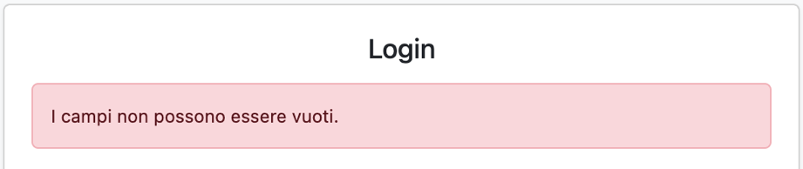

Altresì, se le credenziali non dovessero dare alcun riscontro a fronte di utente inesistente oppure password errata, comparirà il seguente messaggio di errore.

**4.2. Manager**

In questa sezione verrà consdierato il caso in cui le credenziali inserite siano corrette e relative ad un utente il cui ruolo è manager della catena.

**Home Page**

Di seguito è mostrata la *Home Page* di un utente manager, come si evincie dal titolo *Area Manager* nella parte soprastante della pagina. Parallelamente, nella parte destra, sono riportate alcune informazioni dell'utente, quali nome, cognome ed indirizzo e-mail. Il pulsante *Logout* posizionato nell'estremità inferiore permette di tornare alla pagina di *Login*. Nella sezione centrale, vi sono le funzioni previste per l'amministrazione dei negozi della catena, caratterizzate da un titolo ed una breve descrizione all'interno dei pulsanti i quali una volta premuti portano alle pagine di competenza.

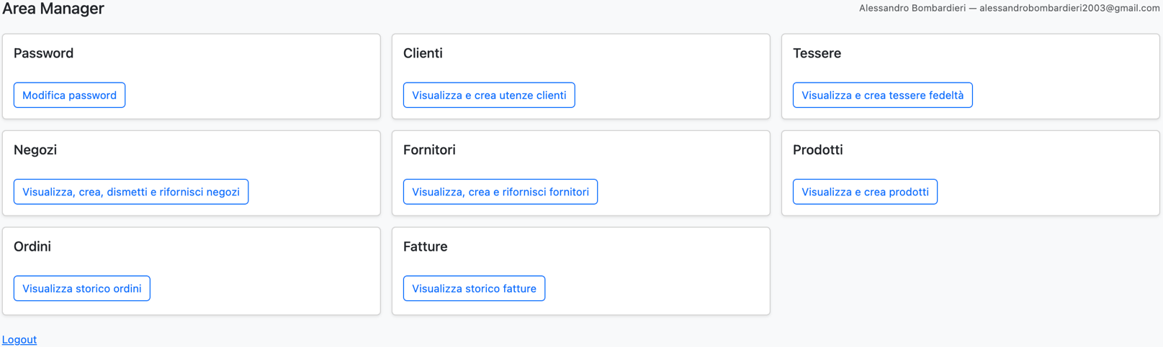

**Password**

Premendo il pulsante *Modifica Password* all'interno della sezione *Password*, si verrà indirizzati alla seguente pagina.

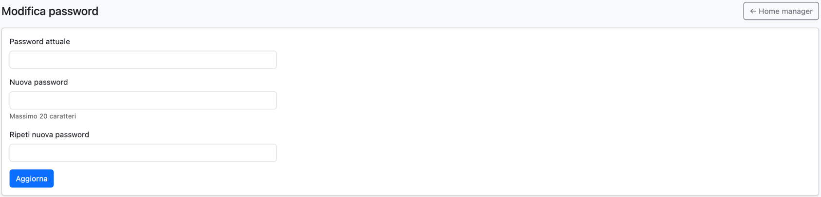

Nel caso in cui almeno uno dei campi dovesse risultare vuoto al momento della pressione del pulsante *Aggiorna*, comparirà il seguente messaggio di errrore.

Nel caso in cui la password attuale inserita non corrisponda a quella realmente associata all'utente al momento della pressione del pulsante *Aggiorna*, comparirà il seguente messaggio di errrore.

Nel caso in cui la nuova password differisca da quella inserita al momento della ripetizione nel campo sottostante al momento della pressione del pulsante *Aggiorna*, comparirà il seguente messaggio di errrore.

La lunghezza massima consentita relativa alla nuova password è pari a 20 caratteri ed è imposta dalla casella di testo, la quale non permette di inserire caratteri aggiuntivi una volta raggiunto il limite. Ad ogni modo, anche se questa imposizione non dovesse esservi, comparirebbe un messaggio di errore alla pressione del pulsante *Aggiorna*.

Infine, nel caso in cui la password attuale sia corretta e la nuova password inserita corrisponda con la stessa ripetuta nel campo sottostante, alla pressione del pulsante *Aggiorna* la password verrà modificata e comparirà il seguente messaggio di successo.

**Clienti**

Premendo il pulsante *Visualizza e crea utenze clienti* all'interno della *Home Page*, si verrà indirizzati alla seguente pagina. Naturalmente, qualora non vi sia alcun cliente registrato, comparirà la dicitura *Nessun cliente*.

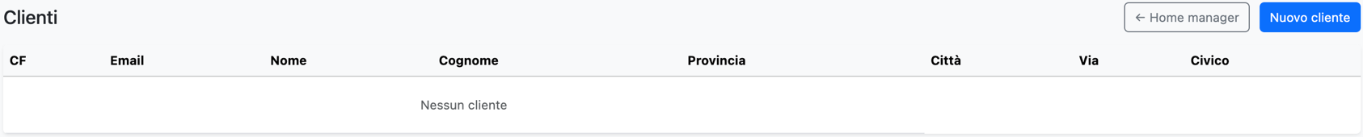

Premendo il pulsante *Nuovo cliente* posizionato in alto nella destra della pagina, si verrà indirizzati alla seguente.

Nel caso in cui almeno uno dei campi dovesse risultare vuoto al momento della pressione del pulsante *Crea*, comparirà il seguente messaggio di errore.

Nel caso in cui venga utilizzato un codice fiscale oppure un indirizzo e-mail già presente, la lunghezza di un campo superi la massima consentita oppure il formato di quest'ultimo non sia corretto al momento della pressione del pulsante *Crea*, comparirà il seguente messaggio di errrore.

Infine, nel caso in cui tutti i dati inseriti siano corretti al momento della pressione del pulsante *Crea*, il cliente sarà creato e comparirà il seguente messaggio di successo.

Inoltre, sarà aggiornata la pagina principale della sezione *Clienti*.



**Prodotti**

Premendo il pulsante *Visualizza e crea prodotti* all'interno della *Home Page*, si verrà indirizzati alla seguente pagina. Naturalmente, qualora non vi sia alcun prodotto registrato, comparirà la dicitura *Nessun prodotto*.

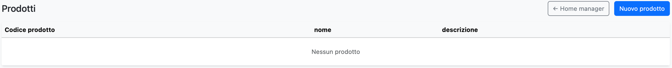

Premendo il pulsante *Nuovo prodotto* in alto nella destra della pagina, si verrà indirizzati alla seguente.

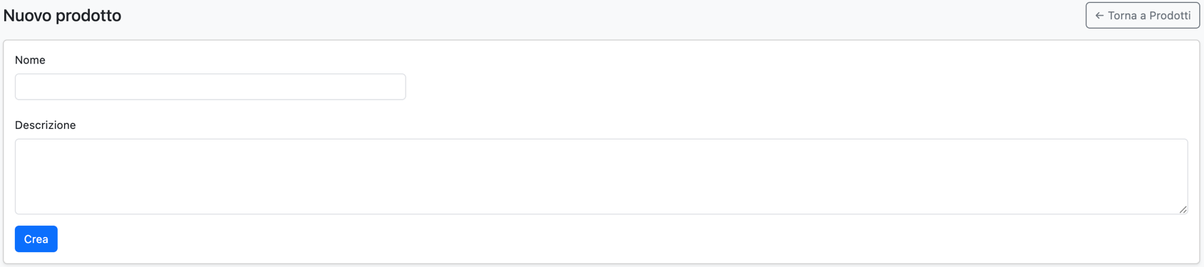

Nel caso in cui almeno uno dei campi dovesse risultare vuoto al momento della pressione del pulsante *Crea*, comparirà il seguente messaggio di errore.

Nel caso in cui venga utilizzato la lunghezza di un campo superi la massima consentita al momento della pressione del pulsante *Crea*, comparirà il seguente messaggio di errore.

Infine, nel caso in cui tutti i dati inseriti siano corretti al momento della pressione del pulsante *Crea*, il prodotto sarà creato e comparirà il seguente messaggio di successo.

Inoltre, sarà aggiornata la pagina principale della sezione *Prodotti*.



**Fornitori**

Premendo il pulsante *Visualizza, crea e rifornisci fornitori* all'interno della *Home Page*, si verrà indirizzati alla seguente pagina. Naturalmente, qualora non vi sia alcun fornitore registrato, comparirà la dicitura *Nessun fornitore*.

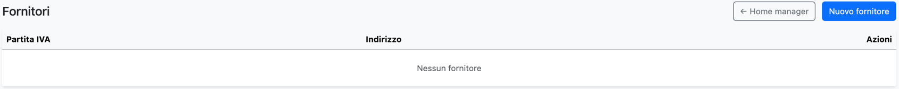

Premendo il pulsante *Nuovo fornitore* in alto nella destra della pagina, si verrà indirizzati alla seguente.

Nel caso in cui almeno uno dei campi dovesse risultare vuoto al momento della pressione del pulsante *Crea*, comparirà il seguente messaggio di errore.

Nel caso in cui venga utilizzato la lunghezza di un campo superi la massima consentita al momento della pressione del pulsante *Crea*, comparirà il seguente messaggio di errore.

Infine, nel caso in cui tutti i dati inseriti siano corretti al momento della pressione del pulsante *Crea*, il fornitore sarà creato e comparirà il seguente messaggio di successo.

Inoltre, sarà aggiornata la pagina principale della sezione *Fornitori*.



Premendo il pulsante *Gestisci prodotti* relativo ad un fornitore e posizionato nell'estremità superiore destra, si verrà indirizzati alla seguente pagina. Naturalmente, qualora non vi sia alcun prodotto presente nell'inventario del fornitore, comparirà la dicitura *Nessun prodotto*.

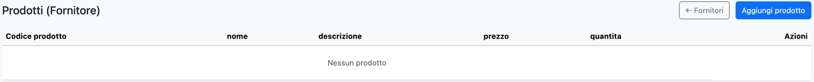

Premendo il pulsante *Aggiungi prodotto* in alto a destra della pagina si verrà indirizzati alla seguente.

Nel caso in cui almeno uno dei campi dovesse risultare vuoto al momento della pressione del pulsante *Aggiungi*, comparirà il seguente messaggio di errore.

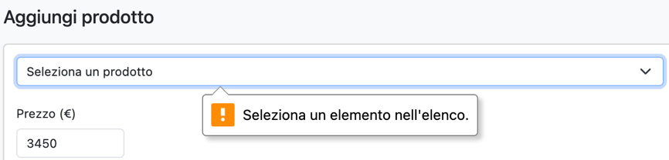

Inoltre, è possibile selezionare (poichè proposti dal menù contestuale) unicamente prodotti non ancora presenti nell'inventario del fornitore.

Se dovesse esser scelto un valore negativo per i parametri *Prezzo* o *Quantità* al momento della pressione del pulsante *Aggiungi*, comparirà il seguente messaggio di errore.

Infine, nel caso in cui tutti i dati inseriti siano corretti al momento della pressione del pulsante *Aggiungi*, il prodotto sarà aggiunto correttamente all'inventario del fornitore e comparirà il seguente messaggio di successo.

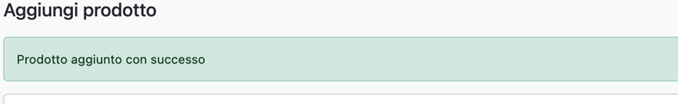

Inoltre, sarà aggiornata la pagina *Prodotti* della sezione *Fornitori*.



Premendo il pulsante *Incrementa scorte* relativo ad un prodotto e posizionato nella'estremità destra della descrizione dello stesso, si verrà indirizzati alla seguente pagina.

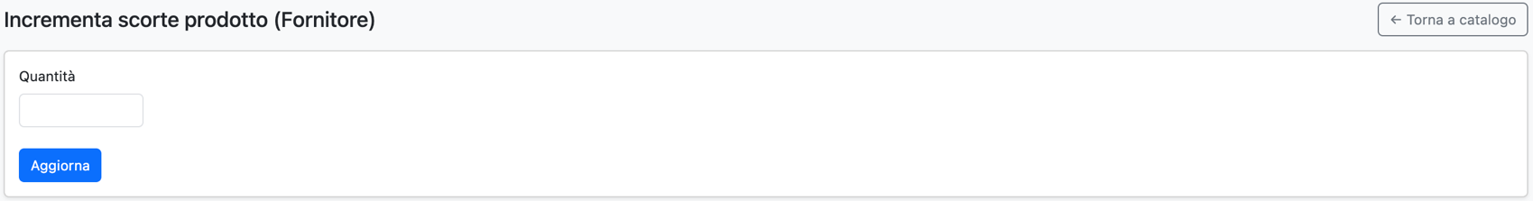

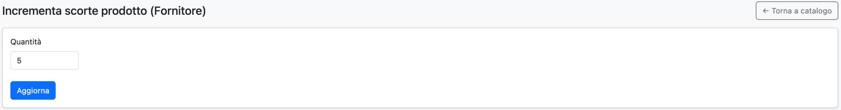

Nel caso in cui il campo *Quantità* dovesse risultare vuoto al momento della pressione del pulsante *Aggiorna*, comparirà il seguente messaggio di errore

Se dovesse esser scelto un valore negativo per il parametro quantità al momento della pressione del pulsante *Aggiorna*, comparirà il seguente messaggio di errore.

Infine, nel caso in cui tutti i dati inseriti siano corretti al momento della pressione del pulsante *Aggiorna*, la quantità relativa al prodotto verrà incrementata correttamente e comparirà il seguente messaggio di successo.

Inoltre, sarà aggiornata la pagina *Prodotti* della sezione *Fornitori*.



Premendo il pulsante *Modifica prezzo* relativo ad un prodotto e posizionato nella'estremità destra della descrizione dello stesso, si verrà indirizzati alla seguente pagina.

Nel caso in cui il campo *Prezzo* dovesse risultare vuoto al momento della pressione del pulsante *Aggiorna*, comparirà il seguente messaggio di errore.

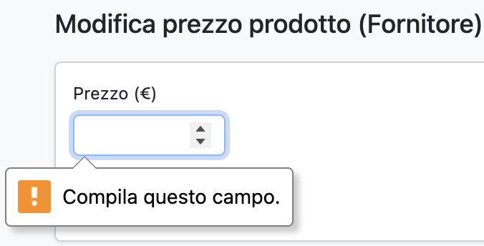

Se dovesse esser scelto un valore negativo per il parametro *Prezzo* al momento della pressione del pulsante *Aggiorna*, comparirà il seguente messaggio di errore.

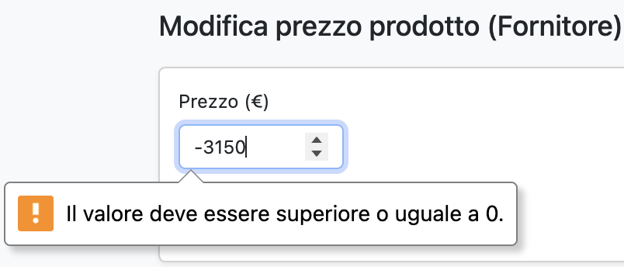

Infine, nel caso in cui tutti i dati inseriti siano corretti al momento della pressione del pulsante *Aggiorna*, il prezzo relativa al prodotto verrà modificato correttamente e comparirà il seguente messaggio di successo.

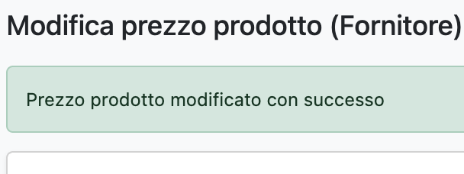

Inoltre, sarà aggiornata la pagina *Prodotti* della sezione *Fornitori*.



**Negozi**

Premendo il pulsante *Visualizza, crea dismetti e rifornisci negozi* all'interno della *Home Page*, si verrà indirizzati alla seguente pagina. Naturalmente, qualora non vi sia alcun negozio registrato, comparirà la dicitura *Nessun negozio*.

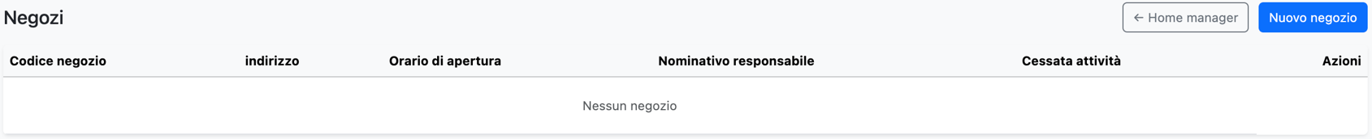

Premendo il pulsante *Nuovo negozio* posizionato nella'estremità superiore destra, si verrà indirizzati alla seguente pagina.

Nel caso in cui uno dei campi dovesse risultare vuoto al momento della pressione del pulsante *Crea*, comparirà il seguente messaggio di errore.

Infine, nel caso in cui tutti i dati inseriti siano corretti al momento della pressione del pulsante *Crea*, il negozio verrà creato correttamente e comparirà il seguente messaggio di successo.

Inoltre, sarà aggiornata la pagina principale della sezione *Negozi*.



Premendo il pulsante *Gestisci prodotti* relativo ad un negozio e posizionato nella'estremità destra della descrizione dello stesso, si verrà indirizzati alla seguente pagina. Naturalmente, qualora non vi sia alcun prodotto presente all'interno dell'inventario del negozio, comparirà la dicitura *Nessun prodotto*.

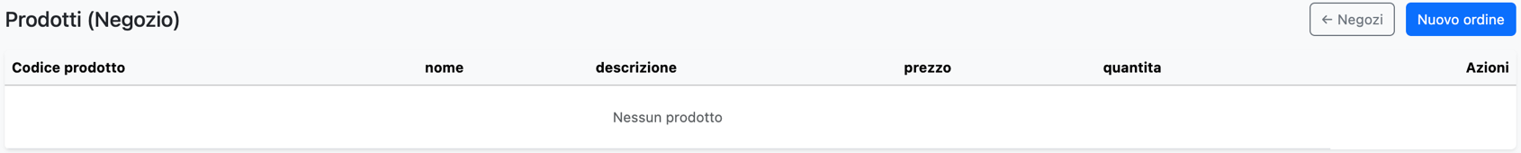

Premendo il pulsante *Nuovo ordine* posizionato nella'estremità superiore destra, si verrà indirizzati alla seguente pagina.

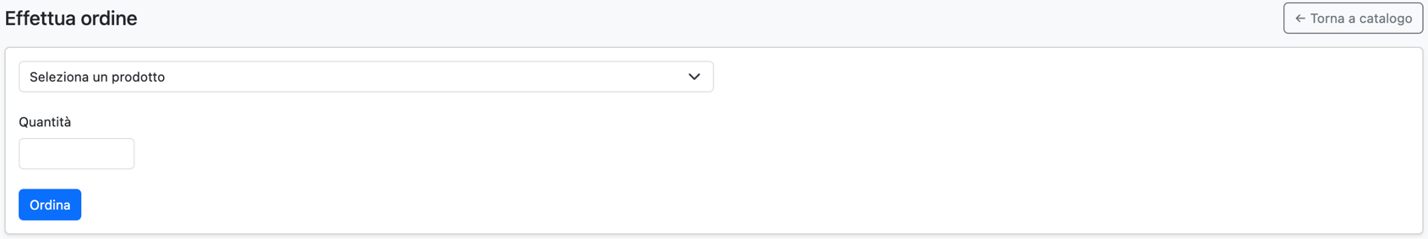

Nel caso in cui uno dei campi dovesse risultare vuoto al momento della pressione del pulsante *Ordina*, comparirà il seguente messaggio di errore.

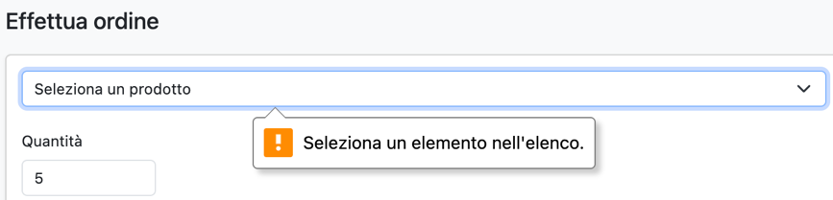

Se dovesse esser scelto un valore negativo per il parametro *Quantità* al momento della pressione del pulsante *Ordina*, comparirà il seguente messaggio di errore.

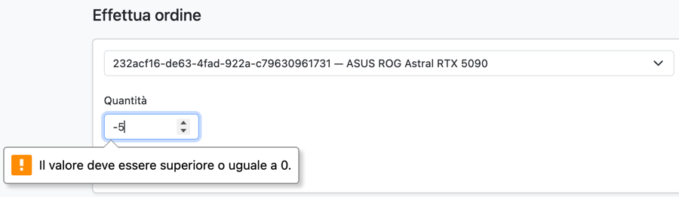

Qualora nessun fornitore abbia scorte a sufficienza per soddisfare l'ordine al momento della pressione del pulsante *Ordina*, comparirà il seguente messaggio di errore.

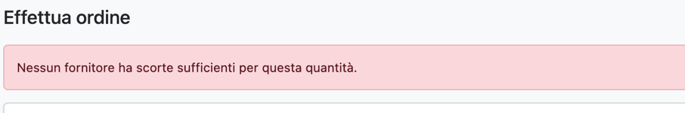

Infine, nel caso in cui tutti i dati inseriti siano corretti ed almeno un fornitore possieda scorte sufficienti al momento della pressione del pulsante *Ordina*, l'ordine verrà effettuato correttamente e comparirà il seguente messaggio di successo. La scelta del fornitore più adatto presso il quale effettuare l'ordine è svolta autonomamente dal programma, basandosi sul criterio di economicità.

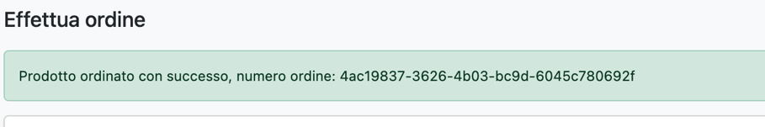

Inoltre, sarà aggiornata la pagina *Prodotti* della sezione *Negozi*.



Premendo il pulsante *Modifica prezzo* relativo ad un prodotto e posizionato nella'estremità destra della descrizione dello stesso, si verrà indirizzati alla seguente pagina.

Nel caso in cui il campo *Nuovo prezzo (€)* dovesse risultare vuoto al momento della pressione del pulsante *Aggiorna*, comparirà il seguente messaggio di errore.

Se dovesse esser scelto un valore negativo per il parametro *Nuovo prezzo (€)* al momento della pressione del pulsante *Aggiorna*, comparirà il seguente messaggio di errore.

Infine, nel caso in cui tutti i dati inseriti siano corretti al momento della pressione del pulsante *Aggiorna*, il prezzo verrà aggiornato correttamente e comparirà il seguente messaggio di successo.

Inoltre, sarà aggiornata la pagina *Prodotti* della sezione *Negozi*.



Premendo il pulsante *Dismetti* relativo ad un negozio e posizionato nella'estremità destra della descrizione dello stesso, si verrà indirizzati alla seguente pagina.

Qualora nessun negozio dovesse esser selezionato, i prodotti presenti nell'inventario al momento della pressione del pulsante *Dismetti* verranno semplicmente rimossi. D'altro canto, se un negozio dovesse esser scelto come meta del trasferimento dei prodotti in vendita, questi verranno di fatto trasferiti a tal negozio. Di seguito sono riportate alcune schermate esemplificative.

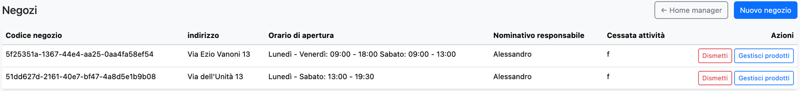

Prodotti negozio in Via Ezio Vanoni 13.



Prodotti negozio in Via dell'Unità 13.



Dismissione negozio in Via dell'Unità 13 con trasferimento prodotti presso negozio in Via Ezio Vanoni 13.

Messaggio di successo in comparsa alla pressione del pulsante *Dismetti*.

Aggiornamento della pagina principale della sezione *Negozi*.

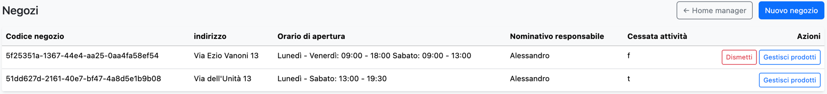

Aggiornamento della sezione *Prodotti* relativa al negozio in Via dell'Unità 13.

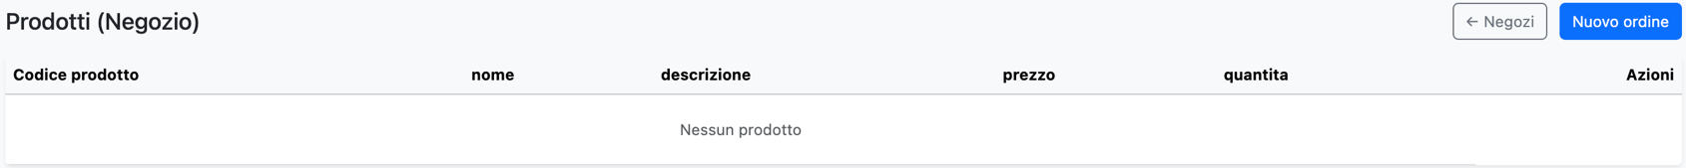

Aggiornamento della sezione *Prodotti* relativa al negozio in Via Ezio Vanoni 13.



**Ordini**

Premendo il pulsante *Visualizza storico ordini* all'interno della *Home Page*, si verrà indirizzati alla seguente pagina. Naturalmente, qualora non fosse mai stato effettuato alcun ordine presso un dato fornitore, comparirà la dicitura *Nessun ordine*.

Nel caso in cui il campo *Seleziona un fornitore* dovesse risultare vuoto al momento della pressione del pulsante *Mostra*, comparirà il seguente messaggio di errore.

Naturalmente, qualora vengano effettuati ordini presso il fornitore selezionato, sarà aggiornata la pagina principale della sezione *Oridini*.

Alla creazione di un ordine, la data consegna dello stesso viene impostata come valore non ancora assegnato. Premendo il pulsante *Inserisci data consegna* relativo ad un ordine e posizionato nella'estremità destra della descrizione dello stesso, si verrà indirizzati alla seguente pagina.

Se dovesse esser scelta una data antecedente rispetto alla data dell'ordine per il parametro *Data consegna* al momento della pressione del pulsante *Inserisci*, comparirà il seguente messaggio di errore.

Infine, nel caso in cui il campo inserito sia corretto al momento della pressione del pulsante *Inserisci*, la data consegna verrà inserita correttamente e comparirà il seguente messaggio di successo.

Inoltre, sarà aggiornata la pagina principale della sezione *Ordini* relativa a quel dato fornitore.

**Tessere**

Premendo il pulsante *Visualizza e crea tessere fedeltà* all'interno della *Home Page*, si verrà indirizzati alla seguente pagina. Naturalmente, qualora non vi sia alcuna tessera fedeltà registrata, comparirà la dicitura *Nessun cliente*.

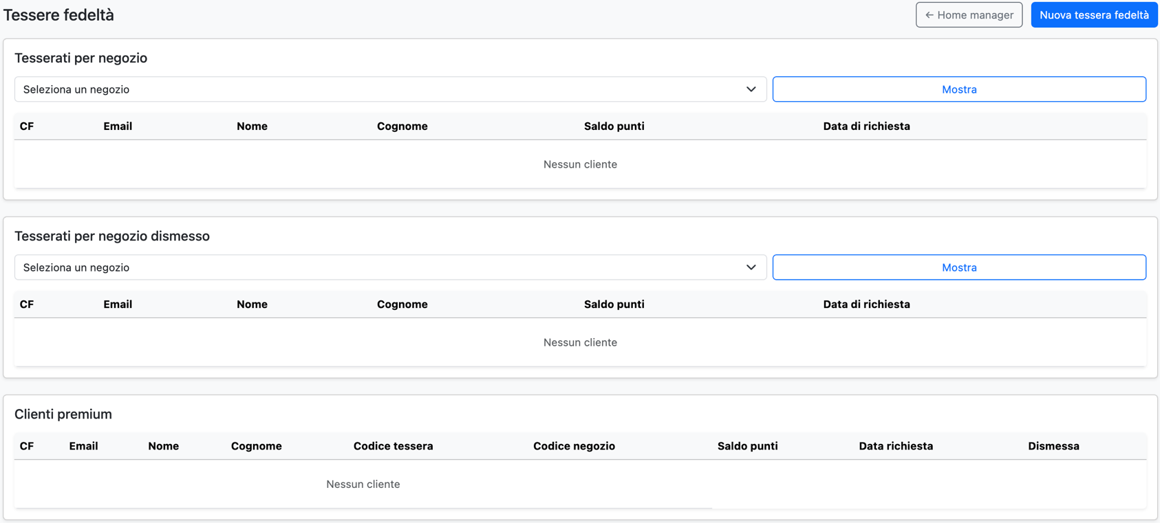

Nel caso in cui il campo *Seleziona un negozio* dovesse risultare vuoto al momento della pressione del pulsante *Mostra*, comparirà il seguente messaggio di errore.

Premendo il pulsante *Nuova tessera fedeltà* posizionato nella'estremità superiore destra, si verrà indirizzati alla seguente pagina.

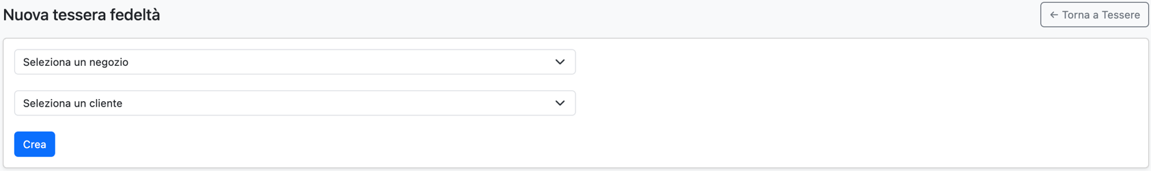

Nel caso in cui uno dei campi dovesse risultare vuoto al momento della pressione del pulsante *Crea*, comparirà il seguente messaggio di errore.

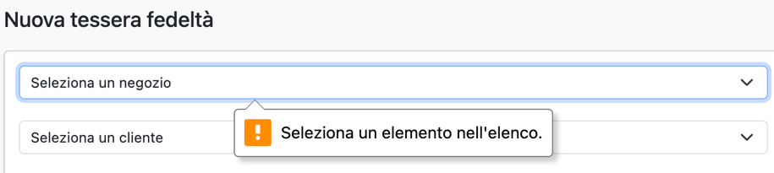

Qualora il cliente selezionato possieda già una tessera fedeltà relativa ad un qualsiasi negozio della catena non dismesso alla pressione del pulsante *Crea*, comparirà il seguente messaggio di errore.

Infine, nel caso in cui tutti i dati inseriti siano corretti al momento della pressione del pulsante *Crea*, la tessera fedeltà verrò creata correttamente e comparirà il seguente messaggio di successo. Inoltre, qualora il cliente possieda una tessera fedeltà dismessa con saldo punti positivo, tali punti verranno recuperati ed impostati come saldo iniziale.

Inoltre, sarà aggiornata la pagina principale della sezione *Tessere fedeltà* relativa a quel dato negozio.

Al momento della pressione del pulsante *Mostra* relativo ai tesserati di un negozio dismesso, verranno mostrati i dati relativi alle tessere fedeltà dismesse presso tale negozio, se presenti. Poichè il programma mantiene uno storico di tali tessere, anche se un dato cliente dovesse aver successivamente ottenuto una nuova tessera fedeltà presso un negozio attivo, la tessera precedente relativa ad un negozio dismesso rimarrà visibile.

Nel caso vi siano clienti il cui saldo punti presente sulla propria tessera fedeltà (indipendentemente dal fatto di essere dismessa o meno) sia pari ad almeno 300 punti, i relativi dati verrebbero mostrati all'interno della sezione *Clienti premium*.

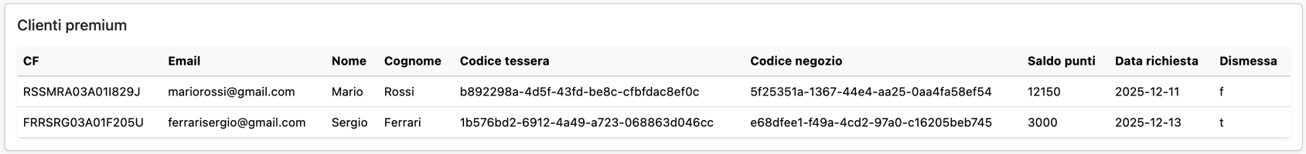

**Fatture**

Premendo il pulsante *Visualizza storico fatture* all'interno della *Home Page*, si verrà indirizzati alla seguente pagina. Naturalmente, qualora non vi sia alcuna tessera fedeltà registrata, comparirà la dicitura *Nessuna fattura*.

Al momento dell'ordine da parte di un cliente, la fattura verrà generata automaticamente e comparirà all'interno dell'elenco, aggiungendosi ad eventuali altre già presenti.

**4.3. Cliente**

In questa sezione verrà consdierato il caso in cui le credenziali inserite siano corrette e relative ad un utente il cui ruolo è cliente della catena.

**Home Page**

Di seguito è mostrata la *Home Page* di un utente cliente, come si evincie dal titolo *Area Cliente* nella parte soprastante della pagina. Parallelamente, nella parte destra, sono riportate alcune informazioni dell'utente, quali nome, cognome ed indirizzo e-mail. Il pulsante *Logout* posizionato nell'estremità inferiore permette di tornare alla pagina di *Login*. Nella sezione centrale, vi sono le funzioni previste per l'interazione di un cliente con i prodotti dei negozi della catena, caratterizzate da un titolo ed una breve descrizione all'interno dei pulsanti i quali una volta premuti portano alle pagine di competenza.

**Password**

Premendo il pulsante *Modifica Password* all'interno della sezione *Password*, si verrà indirizzati alla seguente pagina.

Nel caso in cui almeno uno dei campi dovesse risultare vuoto al momento della pressione del pulsante *Aggiorna*, comparirà il seguente messaggio di errrore.

Nel caso in cui la password attuale inserita non corrisponda a quella realmente associata all'utente al momento della pressione del pulsante *Aggiorna*, comparirà il seguente messaggio di errrore.

Nel caso in cui la nuova password differisca da quella inserita al momento della ripetizione nel campo sottostante al momento della pressione del pulsante *Aggiorna*, comparirà il seguente messaggio di errrore.

La lunghezza massima consentita relativa alla nuova password è pari a 20 caratteri ed è imposta dalla casella di testo, la quale non permette di inserire caratteri aggiuntivi una volta raggiunto il limite. Ad ogni modo, anche se questa imposizione non dovesse esservi, comparirebbe un messaggio di errore alla pressione del pulsante *Aggiorna*.

Infine, nel caso in cui sia la password attuale sia corretta e la nuova password inserita corrisponda con la stessa ripetuta nel campo sottostante al momento della pressione del pulsante *Aggiorna*, la password verrà modificata e comparirà il seguente messaggio di successo.

**Tessere**

Premendo il pulsante *Visualizza tessere fedeltà* all'interno della *Home Page*, si verrà indirizzati alla seguente pagina. Naturalmente, qualora non vi sia alcuna tessera fedeltà registrata, comparirà la dicitura *Nessuna tessera*.

Qualora un dato cliente avesse molteplici tessere fedeltà poichè una o più relative a negozi dismessi, queste ultime saranno mostrate e caratterizzate dall'attributo *Dismessa* il cui valore corrisponde a *True*.

**Catalogo prodotti**

Premendo il pulsante *Visualizza ed aggiungi prodotti al carrello* della *Home Page*, si verrà indirizzati alla seguente pagina.

Nel caso in cui il campo *Seleziona un negozio* dovesse risultare vuoto al momento della pressione del pulsante *Mostra*, comparirà il seguente messaggio di errore.

Qualora venga invece selezionato un negozio con almeno un prodotto in vendità al momento della pressione del pulsante *Mostra*, sarà aggiornata la pagina principale della sezione *Catalogo prodtti* relativa a quel dato negozio mostrando i prodotti in vendità.

Nel caso in cui il campo *Nel carrello* dovesse risultare negativo al momento della pressione del pulsante *Aggiorna carrello*, comparirà il seguente messaggio di errrore.

Nel caso in cui il campo *Nel carrello* dovesse risultare maggiore rispetto al campo *Quantità disponibile* al momento della pressione del pulsante *Aggiorna carrello*, comparirà il seguente messaggio di errrore.

Infine, nel caso in cui i dati inseriti siano corretti al momento della pressione del pulsante *Aggiorna carrello*, sarà aggiornata la pagina principale della sezione *Catalogo prodotti* relativa al negozio selezionato mostrando la corretta quantità selezionata di ciascun prodotto presente, aggiornando il totale in € mostrato all'interno del pulsante *Carrello* posizionato nell'estremità superiore destra e comparirà il seguente messaggio di successo.

Poichè sono accettati esclusivamente ordini presso negozi singoli (come riportato anche all'interno della pagina stessa), qualora sia selezionato un secondo negozio e selezionato un qualsiasi prodotto da esso venduto in quantità maggiore o uguale a 0 alla pressione del pulsante *Aggiorna carrello*, i prodotti precedentemente selezionati relativi ad un primo negozio verranno automaticamente rimossi dal carrello e sostituiti con i nuovi, inoltre aggiornando il totale in € mostrato all'interno del pulsante *Carrello* posizionato nell'estremità superiore destra.

**Carrello**

Premendo il pulsante *Visualizza carrello e procedì all'ordine* all'interno della *Home Page* oppure il pulsante *Carrello* posizionato nell'estermità superiore destra della pagina principale relativa alla sezione *Catalogo prodotti*, si verrà indirizzati alla seguente pagina.

Qualora il carrello risultasse vuoto, comparirà il seguente avviso.



Nel caso in cui il campo *Quantità* dovesse risultare negativo al momento della pressione del pulsante *Aggiorna carrello*, comparirà il seguente messaggio di errrore.

Nel caso in cui il campo *Quantità* dovesse risultare maggiore rispetto alla quantità massima disponibile di tale prodotto presso il negozio selezionato al momento della pressione del pulsante *Aggiorna carrello*, comparirà il seguente messaggio di errrore.

Nel caso in cui i dati inseriti siano corretti al momento della pressione del pulsante *Aggiorna carrello*, sarà aggiornata la pagina principale della sezione *Carrello* mostrando la corretta quantità selezionata di ciascun prodotto presente, aggiornando il totale in € mostrato sia all'estremità superiore destra sia inferiore sinistra e comparirà il seguente messaggio di successo.

Premendo il pulsante *Torna al catalogo* posizionato nell'estremità superiore destra, si verrà indirizzati alla pagina principale della sezione *Catalogo prodotti*.

Infine, al momento della pressione del pulsante *Procedi all'acquisto*, verrà mostrato il seguente messaggio di successo e l'ordine verrà di fatto eseguito, con conseguente aggiornamento delle scorte in vendita di tale prodotto presso il dato negozio, del saldo punti della tessera fedeltà attiva (se presente) del cliente e la creazione della fattura.

Catalogo prodotti relativo al negozio selezionato prima dell'acquisto.

Tessera fedeltà relativa al cliente prima dell'acquisto.

Fatture relativa al cliente prima dell'acquisto.

Catalogo prodotti relativo al negozio selezionato dopo l'acquisto.

Tessera fedeltà relativa al cliente dopo l'acquisto.

Fatture relativa al cliente dopo l'acquisto.

Nel caso in cui l'utente possieda una tessera fedeltà relativa ad un negozio non dismesso e dal saldo punti positivo, verranno mostrati una serie di sconti selezionabili a seconda del saldo punti stesso.

Ipotizzando che l'utente delle immagini precedenti applichi lo sconto selezionato relativo ai prodotti presenti nell'immagine soprastante, al momento della pressione del pulsante *Procedi all'acquisto*, verrà mostrato il seguente messaggio di successo e l'ordine verrà di fatto eseguito e l'aggiornamento del saldo punti della propria tessera fedeltà e la fattura terranno conto di tale sconto. Come riportato nell'interfaccia, lo sconto massimo è pari ad €100 indipendente dal numero di punti utilizzati.

Tessera fedeltà relativa al cliente dopo l'acquisto.

Fatture relativa al cliente dopo l'acquisto.

**Fatture**

Premendo il pulsante *Visualizza storico fatture* all'interno della *Home Page*, si verrà indirizzati alla seguente pagina. Naturalmente, qualora non vi sia alcuna fattura registrata, comparirà la dicitura *Nessuna fattura*.

Al momento dell'ordine da parte di un cliente, la fattura verrà generata automaticamente e comparirà all'interno dell'elenco, aggiungendosi ad eventuali altre già presenti.

